

EU-Konformitätserklärung
(nach EN ISO/IEC 17050-1)

Hersteller

Name  Anschrift | dm-drogerie markt GmbH + Co. KG  Am dm-Platz 1  76227 Karlsruhe  Deutschland
Die alleinige Verantwortung für die Ausstellung dieser Konformitätserklärung trägt der Hersteller.

Produktbeschreibung

Produktbezeichnung  GTIN | 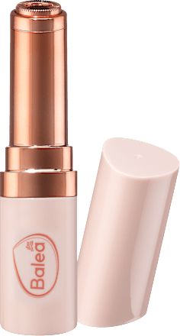  Balea  Elektrischer Gesichtshaarentferner  4067796158151
Das oben beschriebene Produkt erfüllt die einschlägigen Harmonisierungsrechts-vorschriften der Union
Richtline 2014/EU/30 (EMV)
Richtline 2011/65/EU, 2015/863/EU (RoHS)

Und ist konform mit
EN IEC 55014-1:2021
EN IEC 55014-2:2021
EN IEC 63000:2018

Ort, Datum | Karlsruhe, 30. April 2025
Unterschrift | _________________________________________
Name, Position | Arndt Will, Markenmanager
Name des Herstellers | dm-drogerie markt GmbH + Co. KG

